Приложение № 3
к Техническому заданию

Нанесение логотипа Клуба и рекламных носителей на спортивную экипировку
для нужд хоккейных команд «Ассоциации «Хоккейный клуб «Авангард»
№ п/п | Технические требования по размещению логотипа Клуба и рекламных носителей
1 | Шорты тренировочные с карманами № 1  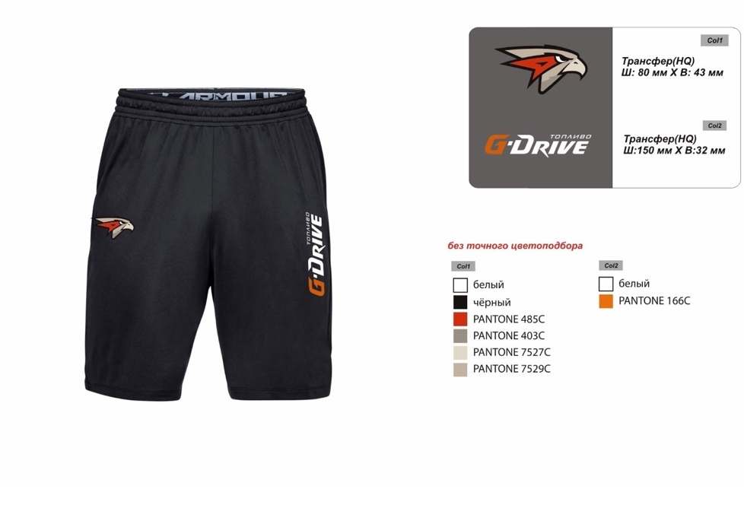
2 | Шорты тренировочные с карманами № 2  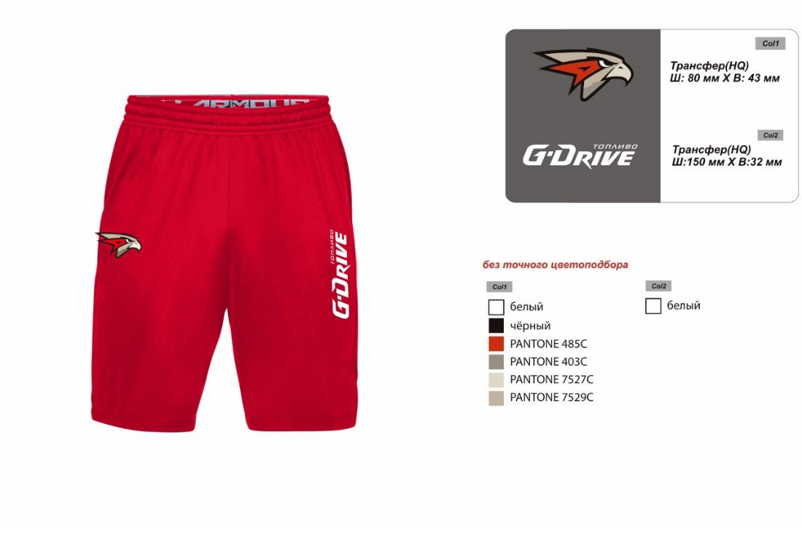
3 | Футболка тренировочная с коротким рукавом № 1  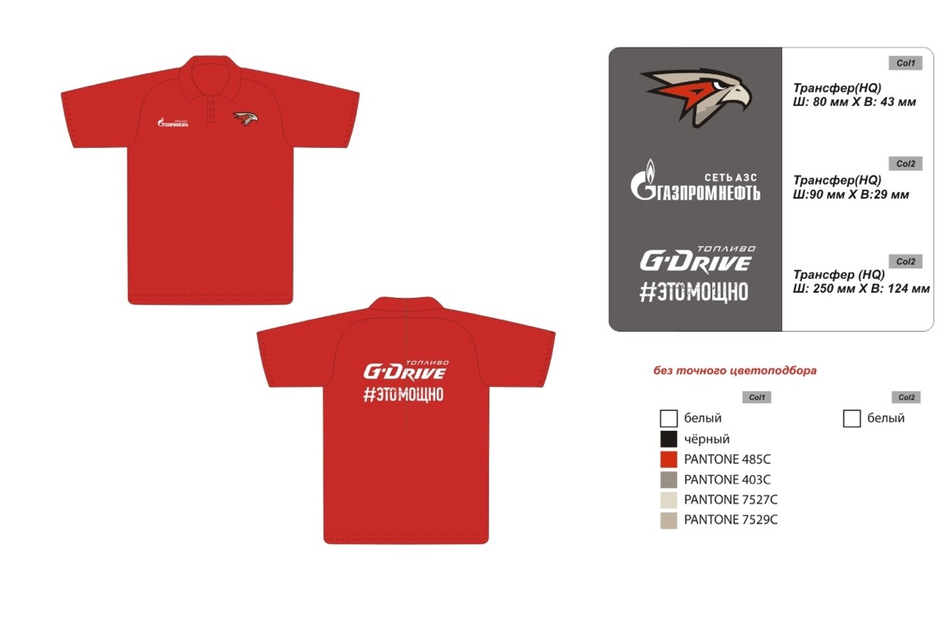
4 | Футболка тренировочная с коротким рукавом № 2  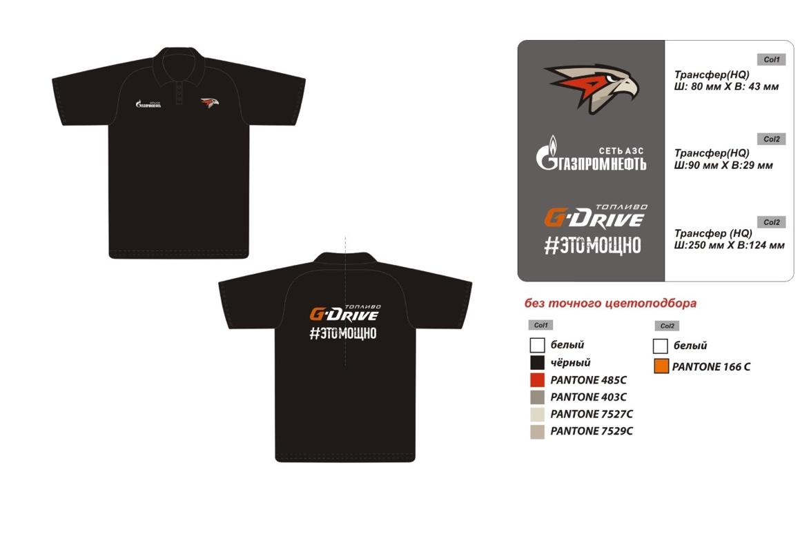
5 | Футболка тренировочная с длинным рукавом  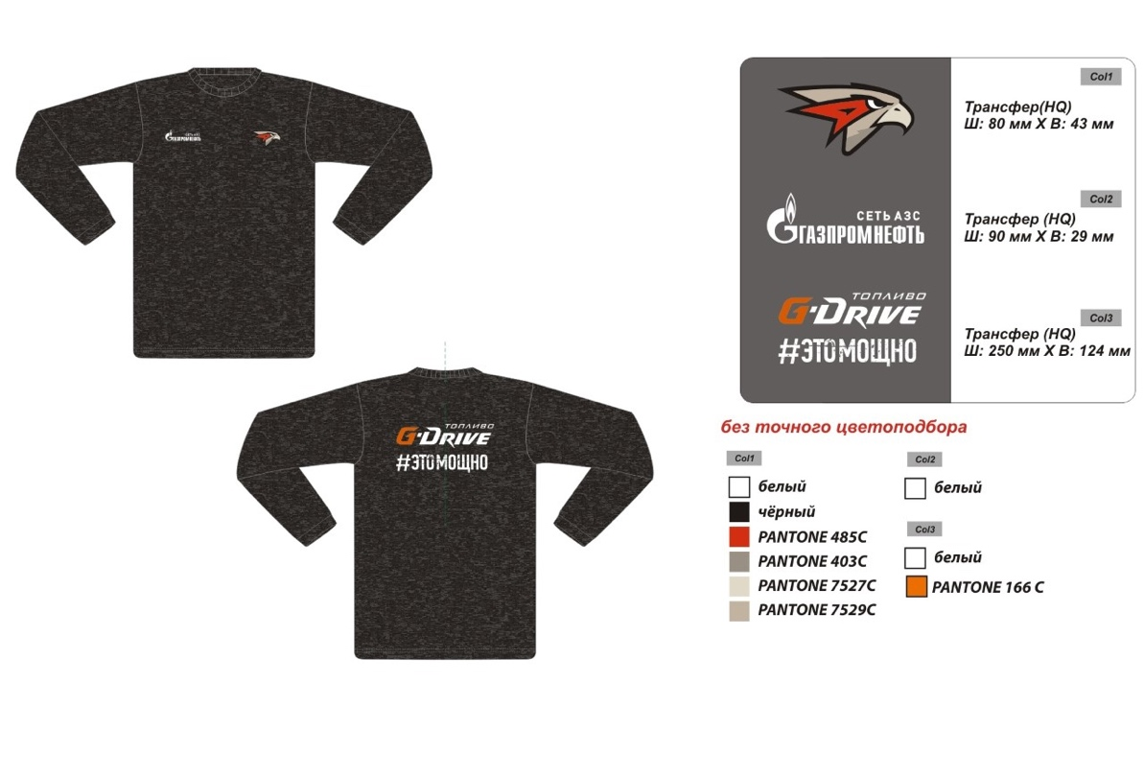
6 | Майка-поло  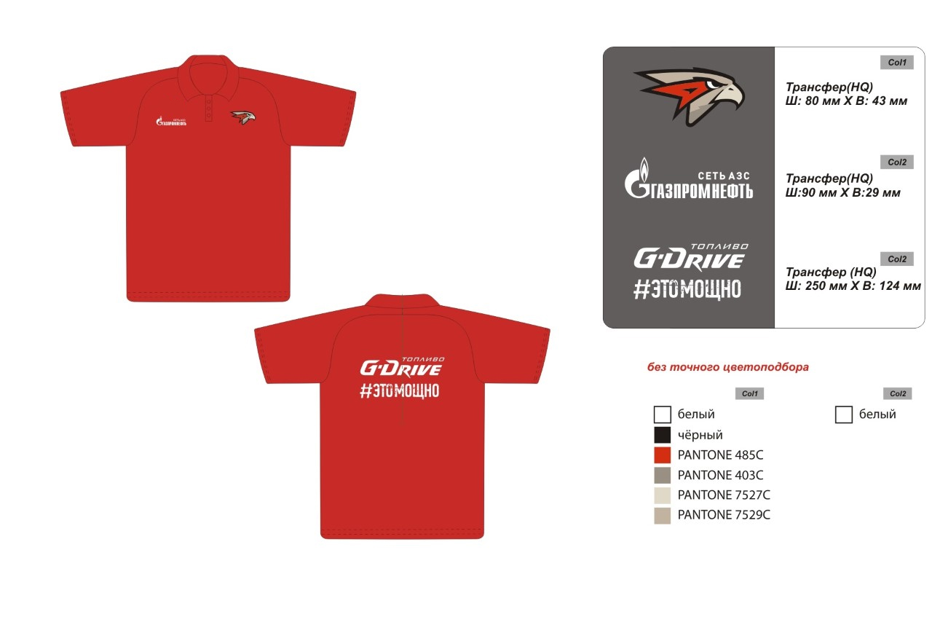
7 | Кофта спортивная (с капюшоном / без капюшона) (топ)  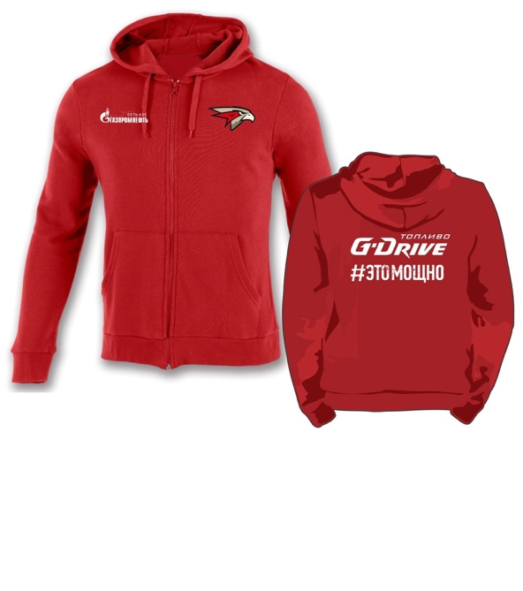
8 | Тренерский костюм  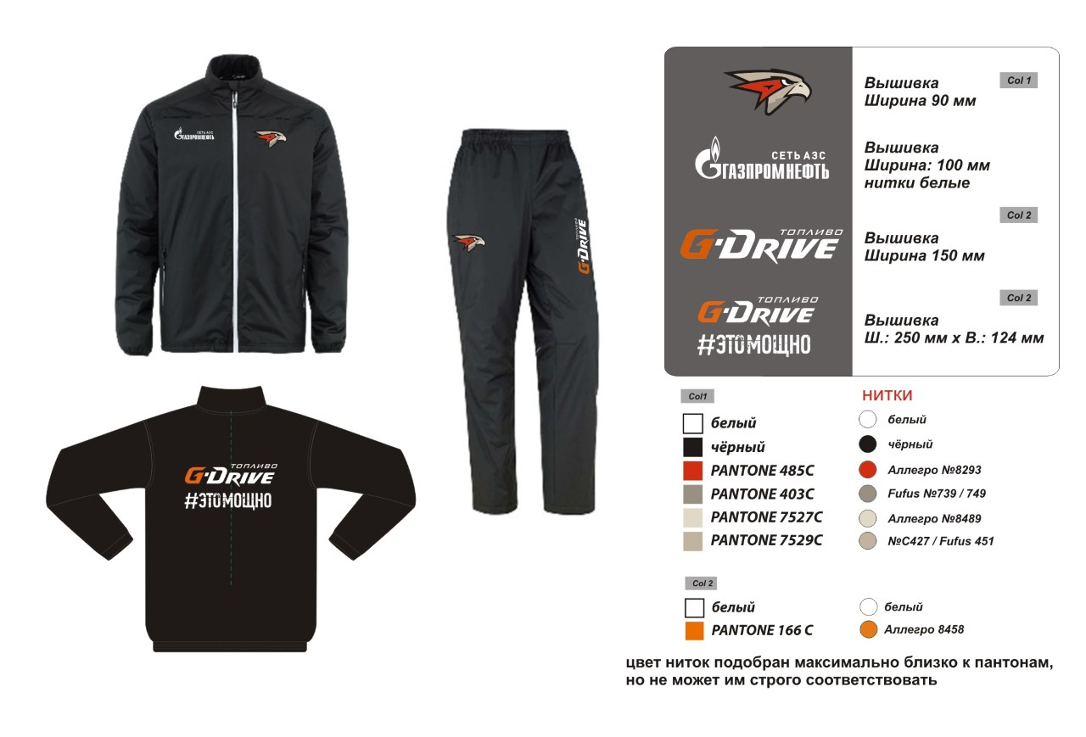
9 | Спортивный ветрозащитный костюм
10 | Спортивная парадный костюм
11 | Спортивный тренировочный костюм
12 | Куртка демисезонная  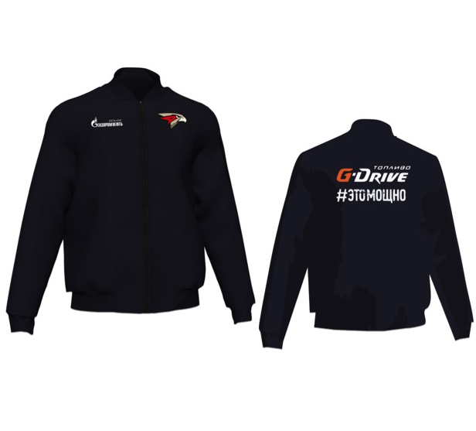
13 | Спортивный жилет
14 | Куртка зимняя (пуховик)  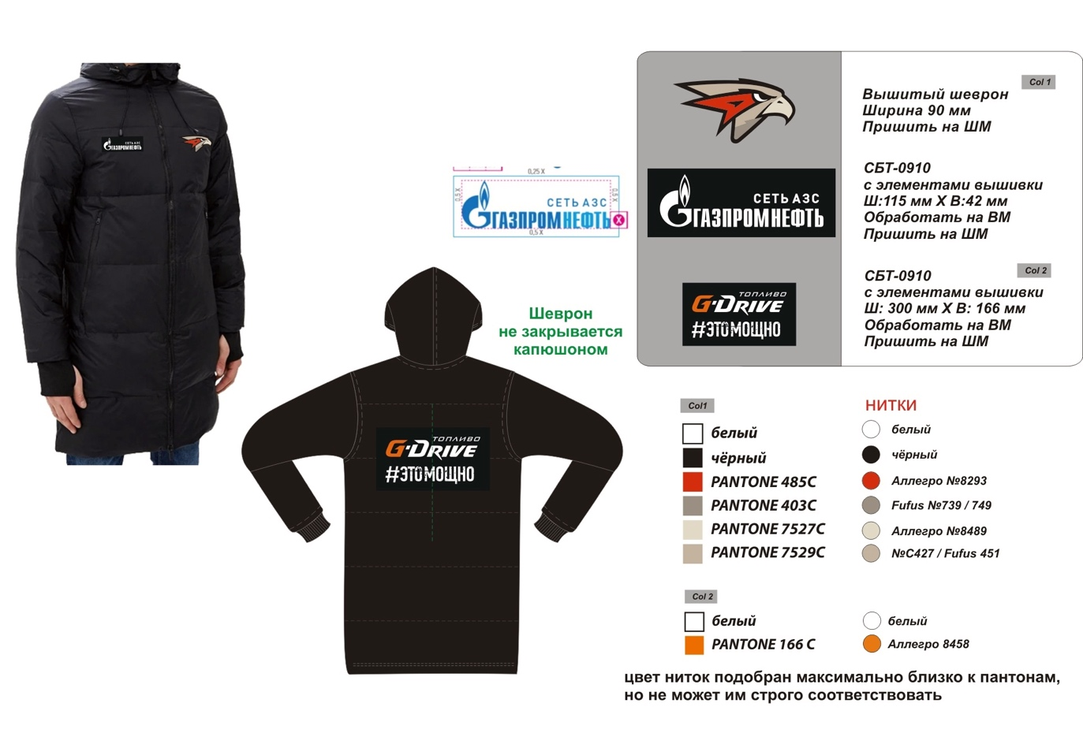
15 | Шапка зимняя  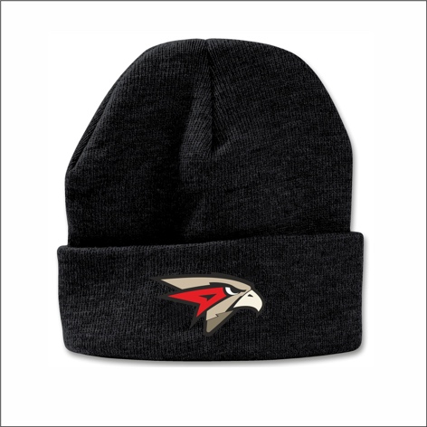
16 | Сумка спортивная (на колесиках)  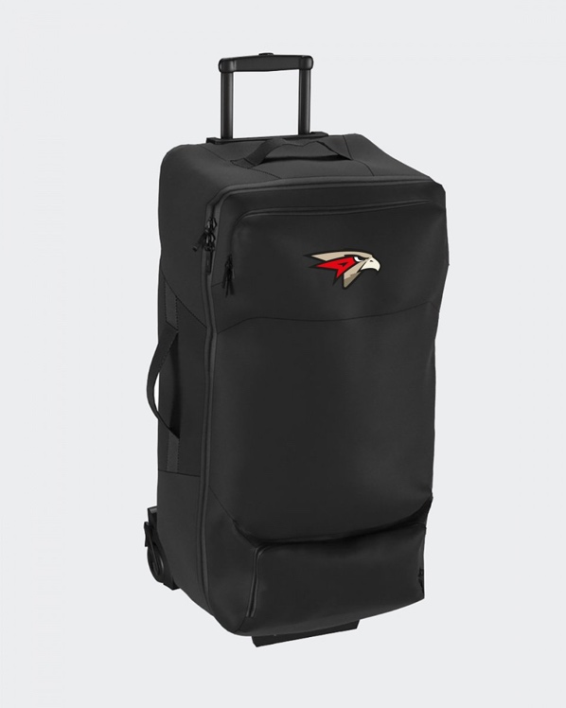
17 | Сумка спортивная (на плечо)
18 | Термобелье спортивное  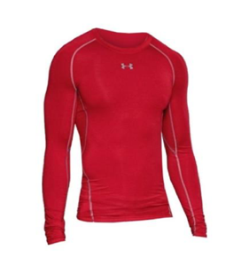

Примечание*: Внешний вид товара может отличаться от представленных изображений.
ИСПОЛНИТЕЛЬ:
Канарейкин Максим Федорович
+7 925 999 22 21

